中国人民大学(网络教育)微信小程序采集说明
根据教育部学信网《关于进一步加强高等学校毕业生图像采集信息安全管理工作的通知》(教学服〔2022〕10号)通知要求。从2023届毕业生开始，高校毕业生图像采集将采用“采集码”形式进行。请未参加采集且拟在202403届申请毕业的同学们通过扫描下方小程序二维码来进行本人毕业学历认证电子注册照片采集。
一、采集时间：11月21日（周二）—12月4日（周一）
二、准备事项
- 准备好本人手机并且已经安装微信，更新到最新版本，能够使用微信小程序。请使用本人微信采集上传，切勿帮他人采集上传，以免影响自己采集。请勿使用手机之外的其他电子设备（电脑、平板）进行上传。
- 登录学信网公众号，获取本人学历的图像采集码。
- 准备标准单色背景（推荐蓝色），正面免冠标准证件照。坐姿端正、表情自然，可以微笑，双眼自然睁开并平视，两肩同高，嘴唇自然闭合（不能露齿）。
- 最终成品照片为蓝色背景证件照。
- 衣着颜色应与背景色区分明显，不穿无袖服装、吊带、大毛领外套。
- 双耳外露，头发不得遮挡眉毛和眼睛，头部占画面比例合适(头部高度约占画面1/2)。
- 不宜浓妆艳抹，不得使用头部覆盖物（宗教、医疗和文化需要时，不得遮挡脸部或造成阴影），不得佩戴耳环、项链等饰品。
- 常戴眼镜者，应佩戴眼镜，但不得戴有色（含隐形、美瞳）眼镜，镜框不得遮挡眼睛，眼镜不能反光。
- 照片文件大于30K，格式为jpg，图像清晰，色彩自然。
- 鉴于毕业生图像信息采集的严肃性，请同学务必上传原始标准证件照，不得对原电子文件进行修改和美化。生活照、手机自拍照、过度美化美颜照等将不予审核通过。
- 目前学信网已具备图像比对功能，学校在上传学历信息时，系统将自动进行毕业照片与录取照片、身份证照片人像比对，若比对不通过，则影响学历证书电子注册，耽误本人学历信息的上传。为避免出现图像比对不通过的情况，请务必逐条比对并完全遵守上述要求。
三、获取图像采集码
关注学信网公众号，绑定学信网账号，点击“学信账号”，登录学信档案，查看学籍学历信息
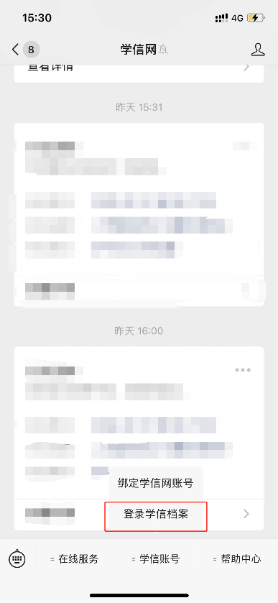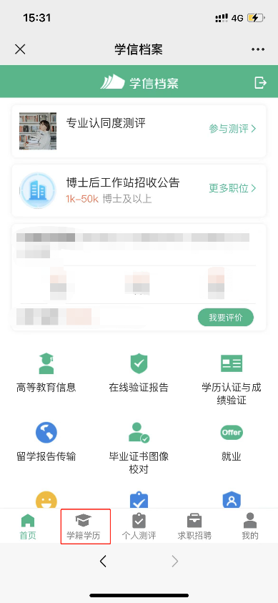
- 选择“学籍信息”，点击“获取图像采集码”
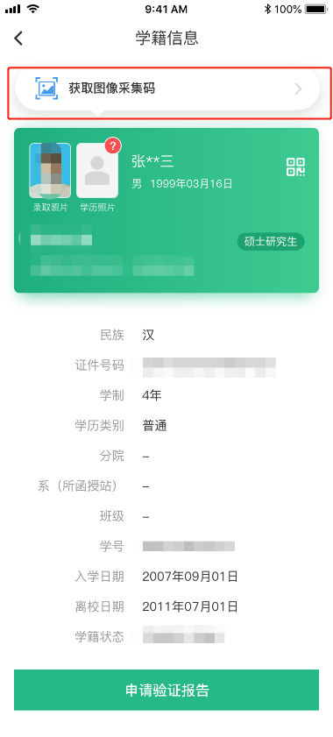
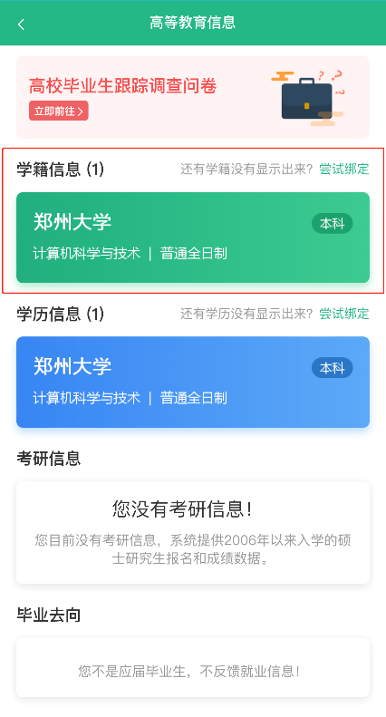
四、采集步骤
- 登陆微信，扫描下方微信小程序码（只能通过扫描此太阳码进入小程序）
图 易拍毕业证照采集小程序码
- 登陆小程序后进入“采集页面”输入“中国人民大学”进行学校名称查询。
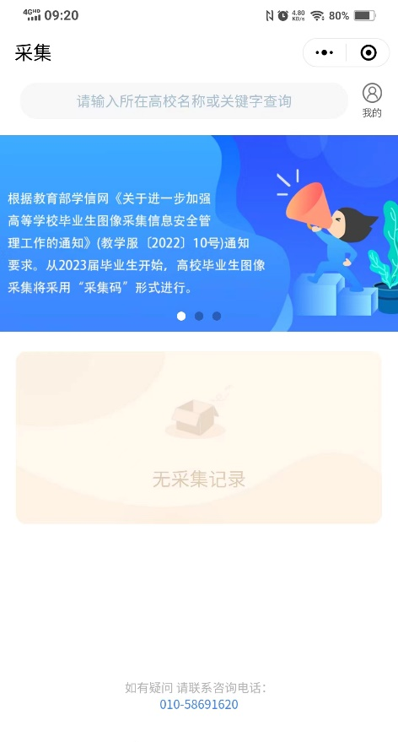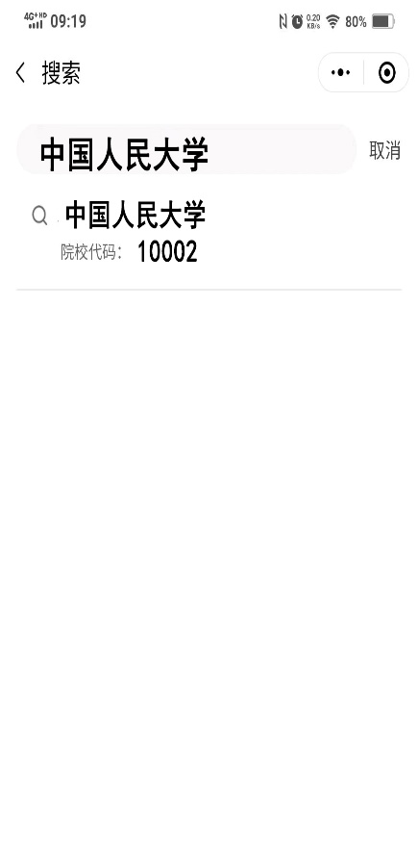

采集页面 搜索页面

- 选择相应的学历层次，进入校验信息页面，输入姓名、学号并授权微信联系电话。
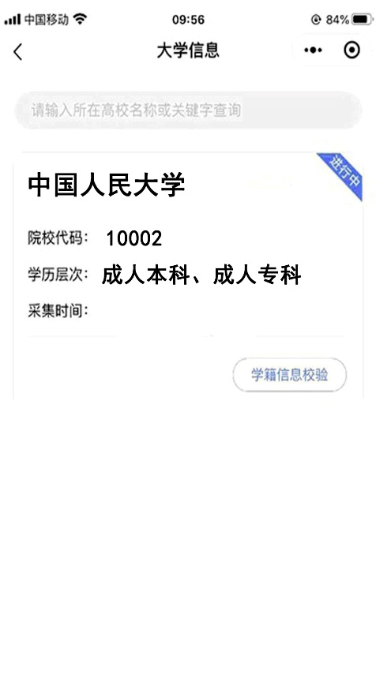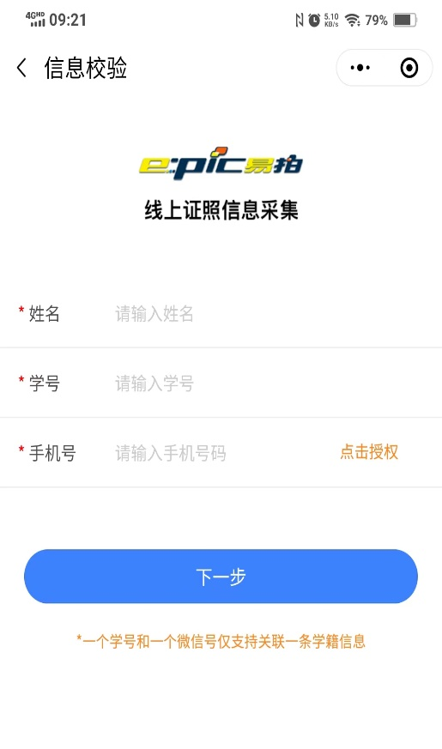
选择相应的学历层次 信息校验界面

- 输入完整信息后点击“下一步”，进入“确认信息”页面，请认真核对信息是否正确。如有信息不符或未能匹配到个人信息，将弹出无法采集页面。请同学们联系学校核实您的信息。
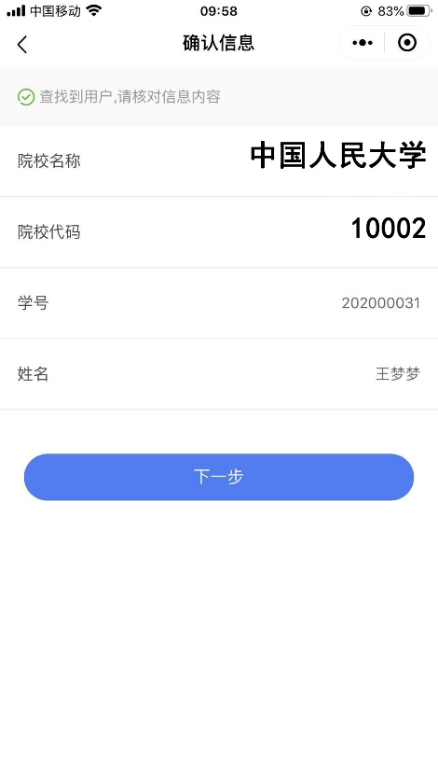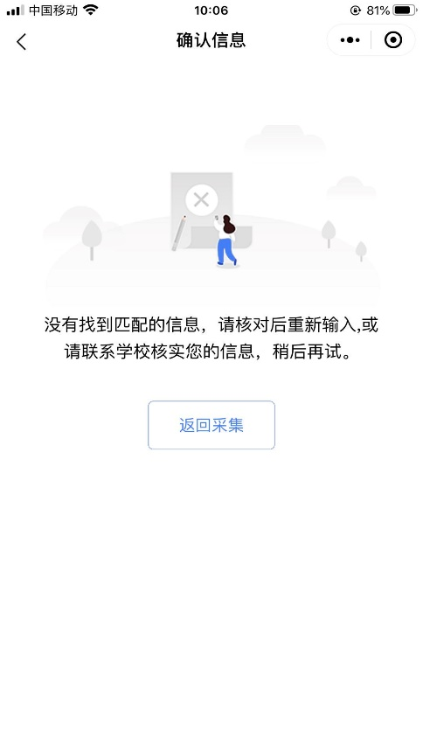

确认信息 信息无法确认页面

- 确认校对信息无误后，点击“下一步”按钮，进入“提醒页面”，点击“我知道了”。
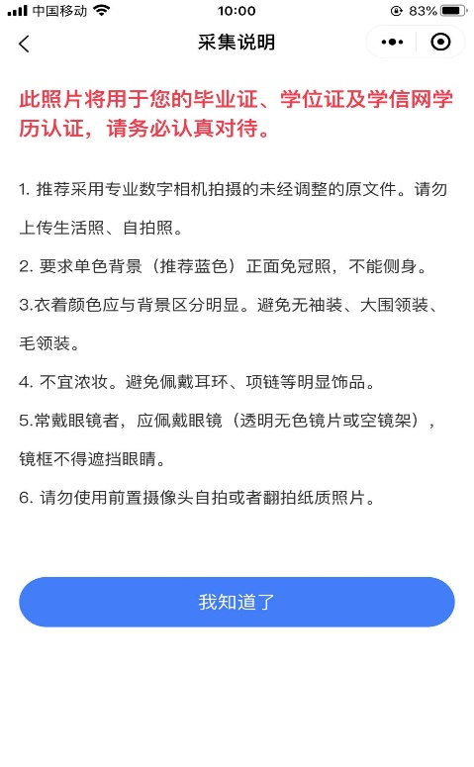
- 进入采集页面，选择已截图保存的图像采集码，请将图像采集码完整清晰置入框内后，点击“上传照片”按钮，采集码上传成功后会进入“上传照片”界面。
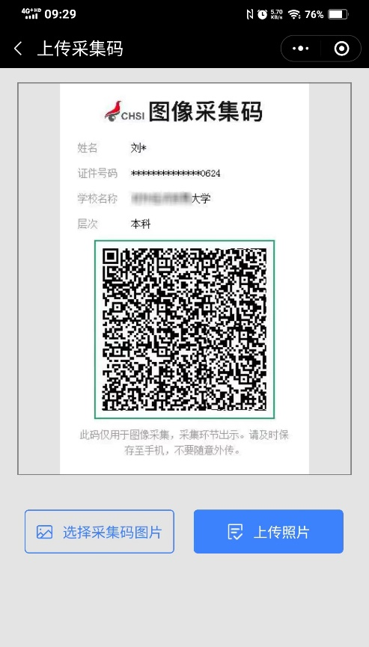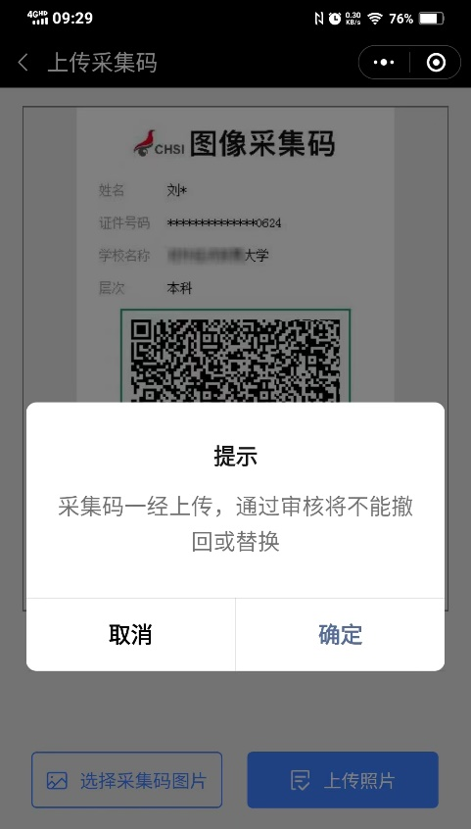
选择图像采集码进行上传 采集码确认

上传完图像采集码后跳转进入上传照片页面（个人证件照），选择大于30KB的照片，确认照片完整清晰置入框内后，点击“上传照片”按钮，图片上传成功后会进入“上传成功”界面。如果照片大小低于标准值，请更换照片或修改大小后重新上传。

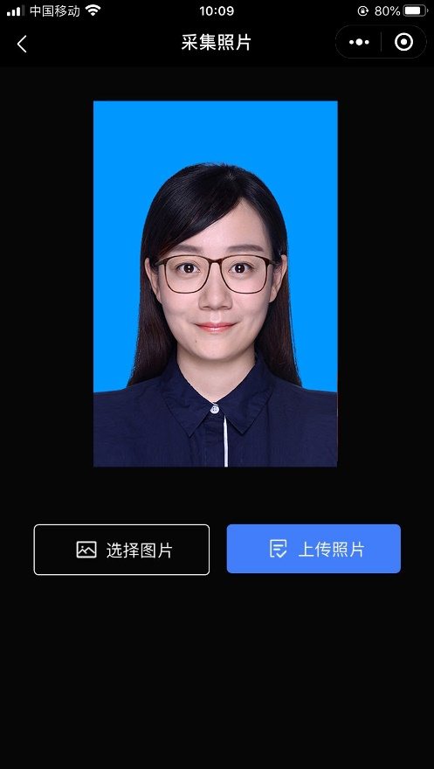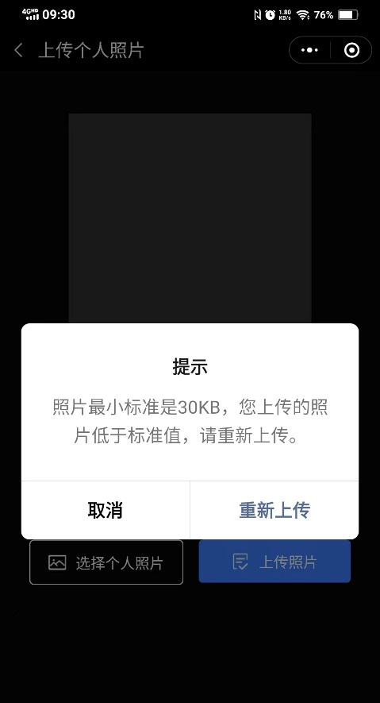
选择照片进行上传 照片不符合标准

- 图片上传成功后，进入“微信支付”页面。
付款成功后进入“审核页面”。照片审核会在48小时内审核完成，请同学们耐心等待并关注审核结果。
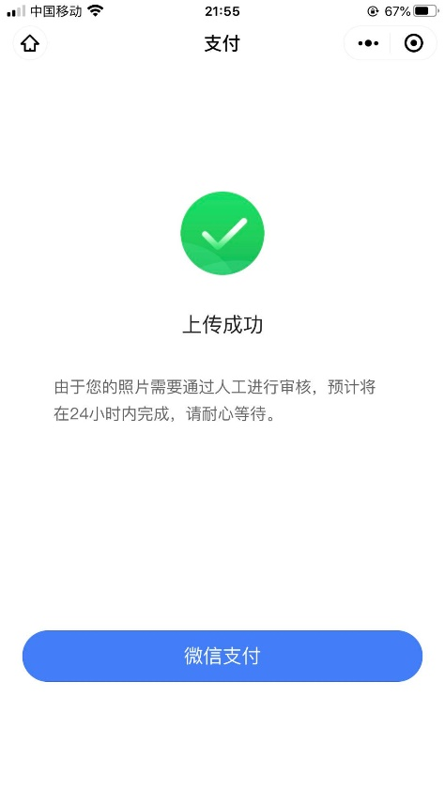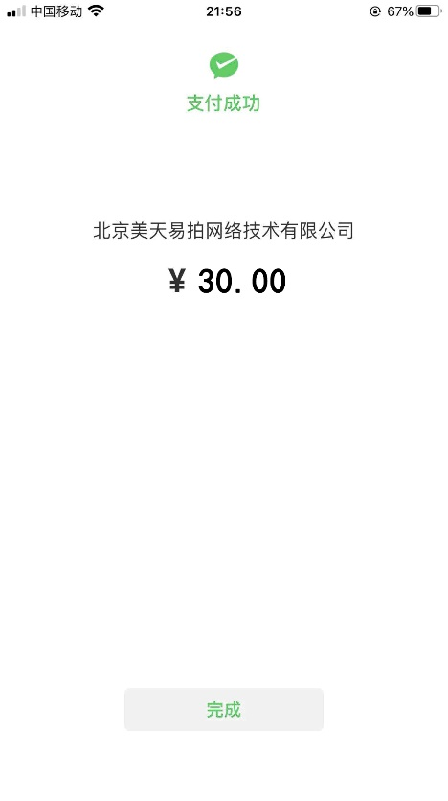

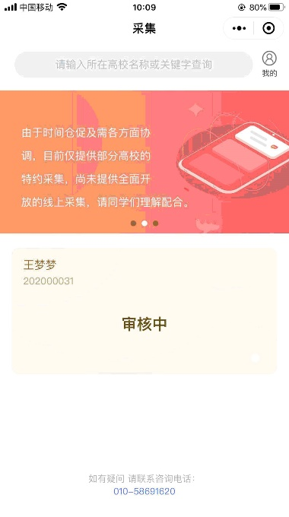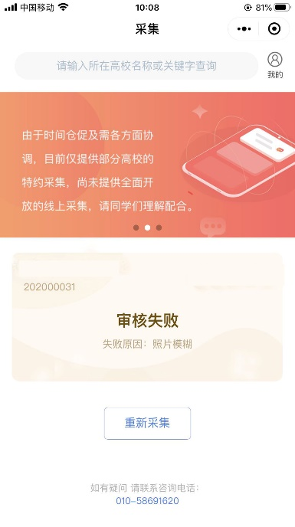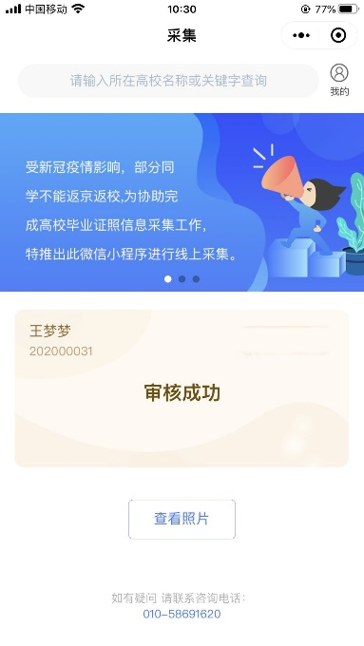
审核中 审核失败 审核成功
- 审核成功后，小程序会以短信息的方式提示审核成功，可登录小程序，点击“审核成功”下的“查看照片”按钮进行查看。如照片审核失败，需要重新采集，采集步骤如上。
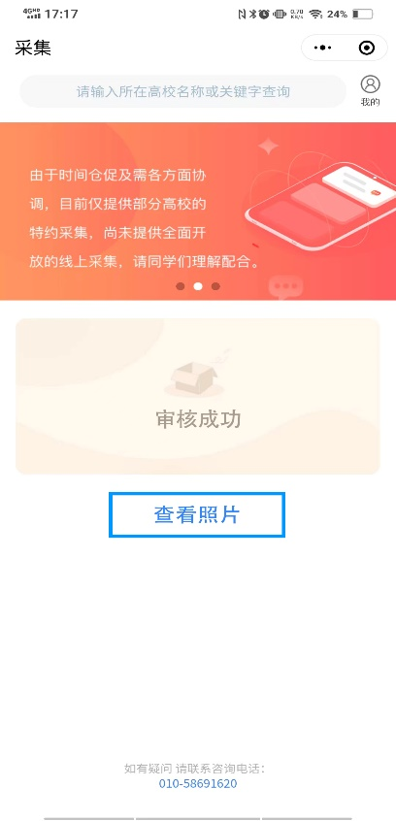
- 本次采集用于毕业生学历学位照片使用，请同学们严肃对待。
- 采集开通时间：2023年11月21日-2023年12月4日。
- 本次采集的证件号码为：本人身份证号。
- 请提前登录学信网或学信网微信公众号，获取本人图像采集码。并将符合标准的电子照片存放至手机内，用于在开通时间内进行上传。
- 图像采集咨询电话：010-58691620（9：30-17：00）周一休息。
- 图片审核时间较长，请尽早安排采集。若采集照片不符合要求，客服人员会联系学生本人，请注意接听电话。
- 照片采集完成后，采集单位统一将纸质版照片和电子版送至学校，无需同学们自取。

